Transcom et Trans’porte : les nouveautés de la rentrée !
Communiqué de presse

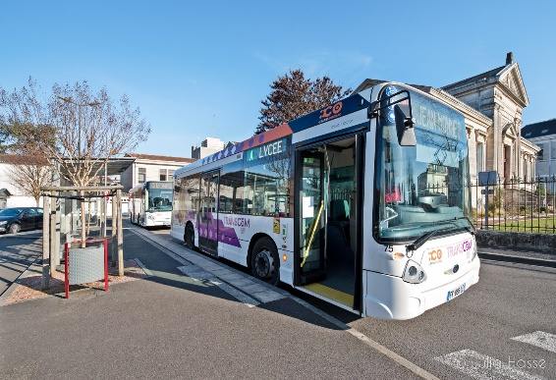
Pour cette rentrée 2022, de nouveaux arrêts, une ligne prolongée et des ajustements d’horaires sur le réseau Transcom sont au programme pour les voyageurs, et ce, sans augmentation de tarif, pour prendre en compte le contexte économique actuel.

Le service Trans’porte, qui s’adresse aux personnes à mobilité réduite ou de plus de 70 ans propose quant à lui un élargissement de ses services. En cette rentrée, les enjeux environnementaux sont aussi au cœur des évolutions du réseau de transport en commun de Grand Cognac.

Votre agence Transcom :

Place Gambetta à Cognac
Tél. : 0 800 881 691
Transcom.fr
Horaires d’ouverture en période scolaire :
- de 8h30 à 12h30 et de 13h30 à 18h00 du lundi au vendredi,
- de 9h00 à 12h30 les samedis matin.

Horaires d’ouverture durant les vacances scolaires :
- de 9h00 à 12h30 et de 14h00 à 17h30 du lundi au vendredi,
- de 9h00 à 12h30 les samedis matin.
Quelques tarifs :

- Le ticket à l’unité est à 1 €.
- L’abonnement annuel est à partir de 40 € /an (tarif solidaire 3, pour les personnes dont le quotient familial est inférieur à 349 € inclus).
De nouveaux arrêts et la ligne E prolongée

Un arrêt « Collège Claude Boucher », est ajouté sur la ligne B entre Borderies et Campus, afin que les collégiens accèdent plus facilement à leur établissement.

Sur la ligne F qui relie Jarnac et Segonzac, deux nouveaux arrêts sont créés entre « Mainxe » et « Claire Champagne » : « La Nérolle » et « Collège Font-Belle ».

La ligne E (Cognac – Merpins) est prolongée jusqu’au lycée Louis Delage et au collège Félix Gaillard pour renforcer l’offre en cœur de ville de Cognac. Les horaires sont ajustés afin de tenir compte de ceux des établissements scolaires.

Des tarifs identiques

Cette année encore, les tarifs restent identiques à ceux de l’année passée. Dans le contexte actuel de hausse des prix de l’énergie, Grand Cognac prend à sa charge l’augmentation du coût des carburants sans le répercuter auprès des usagers.

De plus, la tarification souhaitée par les élus de Grand Cognac continue d’être solidaire : le quotient familial est pris en compte dans le tarif appliqué. Cette tarification ouvre l’accès au transport en commun au plus grand nombre et permet à chacun de se déplacer selon ses moyens.

Les salariés peuvent également demander aux employeurs la prise en charge du coût de leur abonnement au réseau Transcom à hauteur de 50 %.

Le guide bus 2022-2023 disponible dès à présent et en application dès le 29 août
Le nouveau guide bus est en cours de distribution dans les boites aux lettres de Cognac, Châteaubernard, Jarnac, Mainxe-Gondeville, Merpins et Segonzac.
Il est également possible de se le procurer à l’agence commerciale, à bord des bus ou dans les mairies concernées.

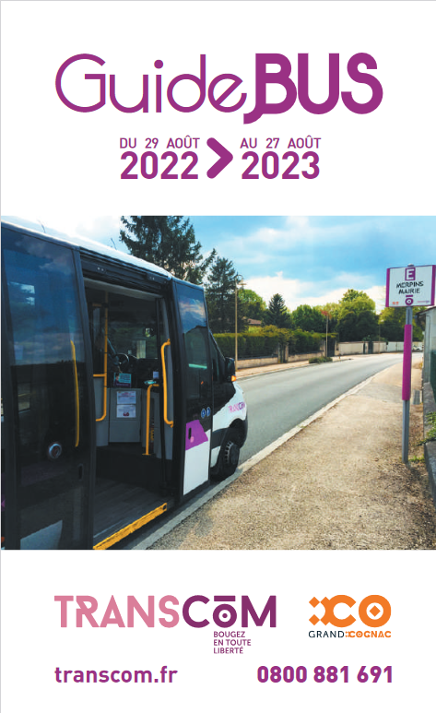

Des véhicules moins polluants

La flotte de bus du réseau Transcom est composée de huit bus.
Deux véhicules neufs, moins polluants, vont entrer en service en remplacement d’anciens modèles.
En parallèle, la moitié de la flotte roule désormais au biocarburant issu du recyclage : il s’agit d’un carburant de substitution obtenu à partir de biomasse (issue du recyclage d’huile végétale et de graisse animale). L’ensemble de ces matières premières est certifié ISCC, ce qui correspond à un standard international de durabilité reconnu par la Commission Européenne. L’approvisionnement avec ce biocarburant alternatif provient d’une entreprise française.

Cette évolution permet une baisse jusqu’à 90 % des émissions de CO2 des bus Transcom et une diminution du bruit des moteurs.

Le service Trans’porte s’élargit

Dès le 1er septembre, les déplacements avec Trans’porte pourront se faire sur l’ensemble des 55 communes de l’agglomération sans limite géographique. Il sera possible de voyager d’adresse à adresse partout sur le territoire, y compris effectuer des trajets internes aux communes de Cognac et Châteaubernard (distance minimale de 1km).

Un tarif unique à 2 euros par voyage s’applique. La vente se fait à bord ou auprès de l’agence Transcom.
Par ailleurs, le service sera disponible du lundi au samedi (hors jours fériés) de 9h00 à 12h00 et de 14h00 à 17h00 (dans la limite de 2 allers/retours par semaine).
Bon à savoir : dorénavant, une carte de Transport nominative sans contact est nécessaire pour accéder au service Trans’porte. Habituellement en vente au tarif de 3 euros, sa création est offerte jusqu’au 30 septembre.
Contact presse :
Matthieu Carlesso, Responsable du service Transports :
matthieu.carlesso@grand-cognac.fr – 06 33 32 29 88.

Virginie Beauvallet, Directrice du pôle Communication et Attractivité :
virginie.beauvallet@grand-cognac.fr – 06 11 53 71 77.

